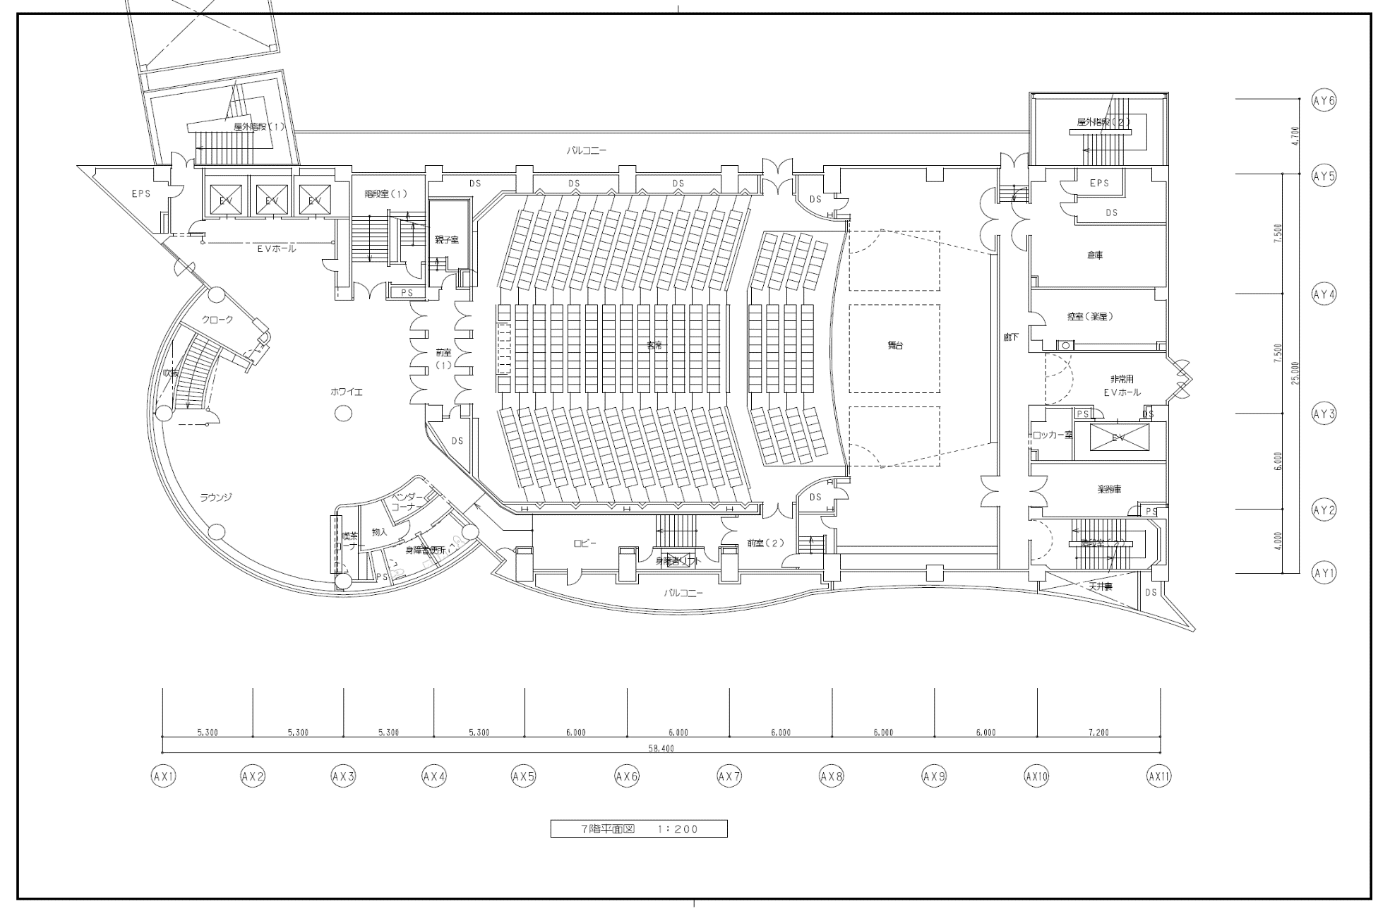

自動販売機　１台

物件番号２：120cm×55cm

設置位置図

図２